國立中興大學附屬高級中學 107學年度第1學期第2次期中考高一數學科試題 命題教師：邱繼輝 審題教師：孟主安
一年__________班 座號__________姓名__________ 試題共2頁/第1頁
第壹部分： 選擇題（占58分）
一、單選題 (每題6分，共18分，全對才給分)
1. 設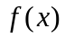為實係數五次多項式，且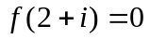, 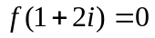，則函數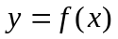的圖形與軸有幾個交點？
(1) 4個 (2) 3個 (3) 2個 (4) 1個 (5) 0個。

2. 已知四次多項式函數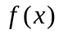的圖形如下圖。若實數滿足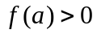，則下列何者可能為值？
(1) 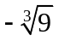 (2) 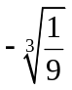 (3) 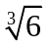 (4) 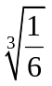 (5) 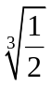。
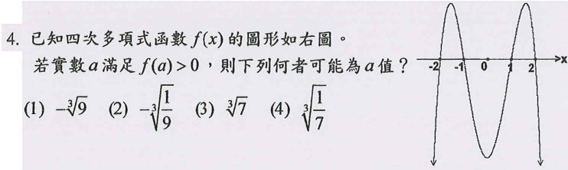
3. 不等式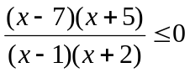的整數解共有多少個？
(1) 7個 (2) 8個 (3) 9個 (4) 10個 (5) 11個。

二、多選題 (每題8分，共40分，每題至少有一個選項是正確的。答錯一個選項得4.8分，答錯2個選項得1.6分，答錯3個選項以上或沒有作答得0分)
4. f（x）為三次整係數多項式。已知 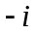為 f（x）＝0 的一根，試問下列哪些敘述是正確的？
(1) f（1＋i）≠0
(2) f（x）的係數和必為偶數
(3) 若 f（0）＞0 且 f（3）＜0，則 f（6）＜0
(4) f（x³）＝0 沒有實根
(5) f（x）＝x 沒有實根

5. 假設多項式，其中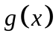為一實係數多項式。試問下列那些敘述是正確的?
(1)沒有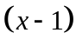的因式
(2)有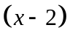的因式
(3)被除的餘式等於2
(4)不是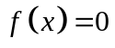的根
(5)通過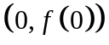﹐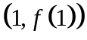﹐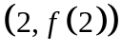的最低次插值多項式為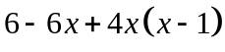

國立中興大學附屬高級中學 107學年度第1學期第2次期中考高一數學科試題 命題教師：邱繼輝 審題教師：孟主安
一年__________班 座號__________姓名__________ 試題共2頁/第2頁
6. 設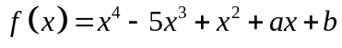為實係數多項式，且知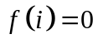（其中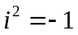）。
請問下列哪些選項是多項式方程式的根﹖
(1) (2) (3) (4)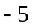 (5)

7. 已知實係數多項式的圖形通過三點：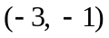, 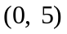, 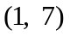，則下列敘述哪些正確？
(1) 有無限多個
(2) 的次數至少是二次
(3) 除以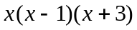的餘式是二次式
(4) 除以的餘式是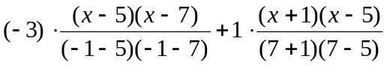
(5) 若為至多二次的多項式，則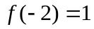
8. 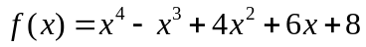 ，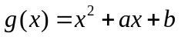 為兩實係數多項式 ，且滿足
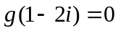 , 請選出下列正確的選項:
(1) 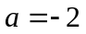 (2) 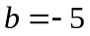 (3)除以 的餘式為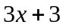 (4)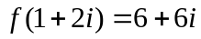
(5)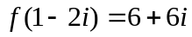

第貳部分：選填題（占42分）
說明：1. 第A至G題，將答案畫記在答案卡之「選擇（填）題答案區」所標示的列號(9-25)。
2. 每題完全答對給6分，答錯不倒扣，未完全答對不給分。
- 設，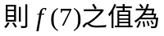。

- 已知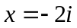是三次方程式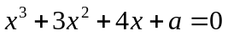的一根，則的值為。

C. 若為實數，且已知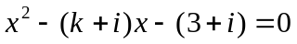有一實數解，則另一虛數解為。
D. 設整係數方程式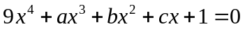有四個相異有理根，則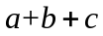為。
E. 設為四次實係數多項式﹐且的一些取值如下表所示：
 | 0 | 1 | 2 | 3
 | 2 |  | 3 | 
若方程式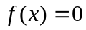有個實根，個虛根，則數對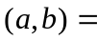。

F. 設 a，b 為實數且二次不等式 ax²－12x＋b＞0 的解是－6＜x＜3，則 b 的值為。

G. 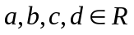，已知實係數方程式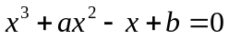有二虛根為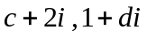，則三次函數
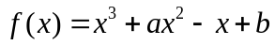的圖形與軸的交點坐標為。

國立中興大學附屬高級中學 107學年度第1學期第2次期中考高一數學科試題 命題教師：邱繼輝 審題教師：孟主安
一年__________班 座號__________姓名__________ 試題含答案卷共3頁/第3頁
答案卷
- 單選題 (每題6分，共18分)

1 | 2 | 3
(4) | (3) | (3)

- 多選題 (每題8分，共40分，答錯一個選項得4.8分，答錯二個選項得1.6分，答錯3個選項以上或沒有作答得0分)

4 | 5 | 6 | 7 | 8
(1)(2)(3) | (3)(4)(5) | (1)(2)(5) | (1)(5) | (1)(3)(4)

- 填充題 (共42分)

A | B | C | D | E
-25 | 12 | 3 + i | -10 | (4,0)
F | G
72 | (-3,0)

